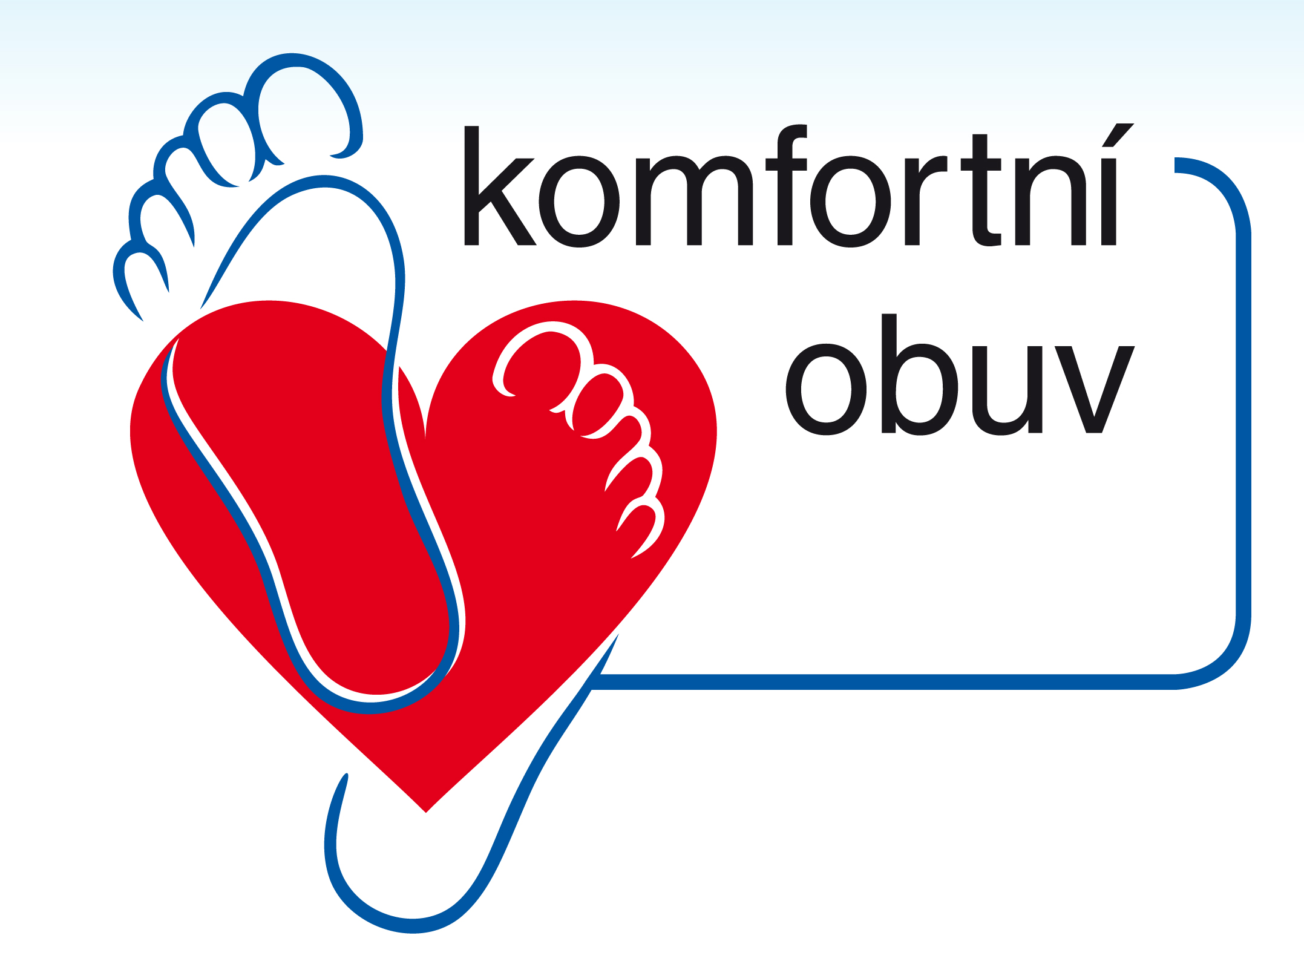
AKTUÁLNĚ PLATNÉ CERTIFIKÁTY

NA OBUV PRO DOSPĚLOU POPULACI

Vydané v rámci nadstandardního hodnocení obuvi pro dospělou populaci Značka „Komfortní obuv“, Aktualizace dne: 17. 3. 2025, e-mail: info@coka.cz, www.coka.cz

Ardon s.r.o, tř. Kosmonautů 1221/2a,779 00 Olomouc , Česká republika
Tel: +420 581 250 061, email: info@ardon.cz, www.ardon.cz

Certifikát ČOKA č. 0002 - 2023 (platnost certifikátu do 26. 5. 2026)
Pracovní obuv, vzory:
ARDON®FLYTEX O1, ARDON®MASTERWIN O2, ARDON®MASTER O2,
ARDON®MASTERLOW O2

Certifikát ČOKA č. 0003 - 2023 (platnost certifikátu do 26. 5. 2026)
Bezpečnostní obuv, vzory:
ARDON®MASTERLOW S3, ARDON®GEARLOW S1, ARDON®GEARSAN S1,
ARDON®ROVERLOW S3 HRO, ARDON®ROVERWIN S3 HRO, ARDON®ROVER S3 HRO

Certifikát ČOKA č. 0004 - 2023 (platnost certifikátu do 26. 5. 2026)
Bezpečnostní obuv textilní, vzory:
ARDON®SOFTEX HIGH S1P, ARDON® SOFTEX S1P, ARDON® FLYTEX S1P ESD,
ARDON® FLYTEX S1P, ARDON®TANGERLOW S1, ARDON®TANGERSAN S

Certifikát ČOKA č. 0015 - 2023 (platnost certifikátu do 20. 12. 2026)
Pracovní obuv, vzor:
ARDON®XLIGHT O1 ESD
Bezpečnostní obuv, vzor
ARDON®XLIGHT ESD S1P

Certifikát ČOKA č. 0016 - 2023 (platnost certifikátu do 20. 12. 2026)
Pracovní polobotka, vzor:
ARDON®DIGGER O1
Bezpečnostní polobotka, vzory:
ARDON®DIGGER S1, ARDON®DIGGER S1P
Certifikát ČOKA č. 0017 - 2023 (platnost certifikátu do 20. 12. 2026)
Bezpečnostní obuv, vzory:
ARDON®GEARSAN S1 ESD, ARDON®GEARLOW S1P ESD

BENNON Group a. s, (Z-STYLE CZ a.s.), Šedesátá 7015, 76001 Zlín, Česká republika
e-mail: kunorza.robert@bennon.cz, stefkova.katerina@bennon.cz, www.bennongroup.cz

Certifikát ČOKA č. 0004 - 2024 (platnost certifikátu do 14.10.2027 )
Bezpečnostní obuv SB vzor:
BLACK ESD Slipper

Certifikát ČOKA č. 0005 - 2024 (platnost certifikátu do 14.10.2027)
Pracovní obuv O1, vzory:
ALEGRO ESD Yelow sandal, AMIGO Sandal/Green sandal/Black Sandal, BASIC Sandal/Low/High,BAXTER Low/High, COMMODORE LIGHT Boot, FARMIS Low/High, SONIX Orange Low, TAYLOR Sandal, VECTRA ESD NM Low, WHITE ESD Sandal

Certifikát ČOKA č. 0006 - 2024 (platnost certifikátu do 14.10.2027)
Pracovní obuv O1P, vzory:
ALEGRO ESD Green Low

Certifikát ČOKA č. 0007 - 2024 (platnost certifikátu do 14.10.2027)
Pracovní obuv O2, vzory:
BASIC High/Winter Boot, COMMODORE Boot, CONDOR NM Low/High, FARMIS Winter High, FILIPO XTR High, FORTIS High/Membrane High, ORLANDO XTR NM Low, PANTHER XTR Low/High/Boot, RECADO XTR Low, SALVADOR Black Low/High

Certifikát ČOKA č. 0008 - 2024 (platnost certifikátu do 14.10.2027)
Pracovní obuv OB, vzory:
MEADOW Black/Green/White/Blue Low, BLACK ESD Slipper, WHITE ESD Slipper

Certifikát ČOKA č. 0009 - 2024 (platnost certifikátu do 14.10.2027)
Pracovní obuv S1, vzory:
ALEGRO S1 ESD Green Sandal, CLASSIC S1 Low/Sandal, BOMBIS LITE S1 NM Yellow Sandal, BOMBIS S1 ESD NM Yellow Sandal, KNITTER S1 ESD Sandal, LUX S1 Sandal, NON METALLIC S1 Sandal, RIBBON S1 ESD Sandal, TAURUS S1 Low, TOBLER S1 ESD NM Sandal, VECTRA S1 ESD NM Low, WHITE S1 ESD Sandal

Certifikát ČOKA č. 0010 - 2024 (platnost certifikátu do 14.10.2027)
Pracovní obuv S1P, vzory:
ALEGRO ESD Sandal/Low, ALEGRO ESD Yellow Low/Green High, BOMBIS LITE ESD NM Grey Sandal, BASIC High, LUMINO ESD NM Low, NUX ESD NM Sandal/Low, PREDATOR ESD Sandal, REBEL ESD ATOP Green Low, REBEL ESD Green Low, SPACER NM Low, SPENCER Low, SPORTIS ESD NM Low, TAYLOR Sandal, TORPEDO Green Low, VECTRA ESD NM Low

Certifikát ČOKA č. 0011 - 2024 (platnost certifikátu do 14.10.2027)
Pracovní obuv S2, vzory:
WHITE S2 Moccasin

Certifikát ČOKA č. 0012 - 2024 (platnost certifikátu do 14.10.2027)
Pracovní obuv S3, vzory:
ARANO ESD NM Low, BASIC High/WinterHigh, COMMODORE NM Boot, DURATOR NM High, FARMIS Low/High/Winter High, FORTIS High/Membrane High, MARX ESD NM Low, NM S3 High/Low, ORLANDO XTR NM HI-VIS Low/NM Low/NM Blue High/NM High/XTR Low/XTR High, PREDATOR ESD Low/High/NM Low/NM High/NM Boot, SPIKER ESD Low, STINGER ESD ATOP Low/S3S B-SPIN ESD Low, VENOM S3S ESD NM Low, WELDER High

Certifikát ČOKA č. 0013 - 2024 (platnost certifikátu do 14.10.2027)
OUTDOOR obuv, vzory:
CALIBRO Blue Low, CAMOS Low, CASTOR High, CLIFTON Sandal/Green Sandal, EMPERADO Low, EMPERADO Orange Low, HOMBRE High, PEAK Green High, RECADO XTR O2 Low, SALVADOR Black Low/Black High, TERENNO Low/High/Black High/Green High, TRIBIT Gray Low

Leon ORTHOSHOES s.r.o., Komenského 230, 763 16 Fryšták , Česká republika
Tel.: + 420 725 144 305, e-mail: info@leonshoes.cz, www.leonorthoshoes.cz

Certifikát ČOKA č. 0015 - 2024 (platnost certifikátu do 12. 12. 2027)
Lehká otevřená pracovní obuv s korkovou mezipodešví, vzory:
Roma, Fenix, Paris, Aison, Palas, Doris, Silvia, Kora, Alba, Janus, Nestor, Ariadna, Euros, Belos, Dares, Danae, Zeus, Gaia, Nyx, Thalo, Karpo, Liber, Atys, Ikar, Faun, Romulus, Faethon, Nike, Pales, Sors, Flora, Dione, Skylla, Amata, Kleio, Artemis, Atlas, Dafne, Helios, Elpis, Iris

Natur comfort NP s.r.o., Kolovratská 111/2, 100 00 Praha 10 , Česká republika
Tel.: +420 777 779 575, e-mail: info@zdravotniobuv.cz, www.zdravotniobuv.cz

Certifikát ČOKA č. 0011 - 2023, (platnost certifikátu do 1. 11. 2026)
Usňová fussbettová obuv - barevná (pánská i dámská), vzory:
1002PEH2, 1004 EH2, 1002/006 KLH2, 1004/006 KLH2, 1003 EH2, 1003 KLH2, 3001 EH2, 3002 EH2, 3001 KLH2, 3002 KLH2, 1003/2 KLH2

Certifikát ČOKA č. 0012 – 2023, (platnost certifikátu do 1. 11. 2026)
Usňová fussbettová obuv - bílá pracovní (pánská i dámská), vzory:
1002 EH1, 1003EH1, 1002 KLH1, 1004 EH1, 1003/2 EH1, 1003/2 KLH1, 1004 KLH1, 3001 EH1, 3002 EH1, 3001 KLH1, 3002 KLH1

ORTO plus s.r.o., V Dolině 214, 760 01 Zlín, Česká republika
Tel.: +420 603 359 454, e-mail: rkocourek@ortoplus.cz, www.ortopluc.cz

Certifikát ČOKA č. 0009 - 2023 (platnost certifikátu do 13. 10. 2026)
Přezůvková a vycházková profylaktická obuv, Dámský usňový nazouvák, Uzavřená vycházková obuv s vyjímatelnou stélkou, Dámská usňová žabka, Pánský nazouvák pro širokou nohou, Vzory:
03110, 03111, 1010, 1400, 1401, 1405, 1501, 1505, 1506, 1510, 1514, 1515, 1524, 1624, 1629, 1630, 19087, 2013, 2043, 2044, 2046, 2047, 2053, 2060, 2701, 2703, 2704, 2706, 2734, 3060, 3061, 4005, 4080, 4081, 4084, 4111, 41512, 6012, 6013, 6087, 6301
*včetně všech modifikací

Certifikát ČOKA č. 0010 - 2023 (platnost certifikátu do 13. 10. 2026)
Přezůvková a vycházková profylaktická obuv, Dámský usňový nazouvák, Uzavřená vycházková obuv s vyjímatelnou stélkou, Dámská usňová žabka, Pánský nazouvák pro širokou nohou, Vzory:
0317, 0353, 0361, 1012, 1402, 1509, 1511, 1573, 1617, 1618, 1700, 1787, 1839, 2017, 2025, 2058, 2061, 2063, 2080, 2081, 2082, 2705, 2707, 2732, 2790, 2794, 3062, 3063, 3080, 3089, 4019, 4022, 4064, 4103, 4303, 4304, 4317, 4319, 4322, 4323, 4347, 4353, 4360, 4361, 4373, 4380, 4381, 4384, 6017, 6019, 6053, 6064, 6066, 8017, 8019, 8021, 8025, 8042, 8047, 8081, 8085, 8102, K1012, K1513, K1517, K1543, K1547
*včetně všech modifikací

TIPABOTY s.r.o., Vítězslava Nezvala 467/64, 674 01 Třebíč, Česká republika
Tel.: +420 568 423 800, e-mail: obuv@tipaboty.cz, www.tipaboty.cz

Certifikát ČOKA č. 0013 - 2023 (platnost certifikátu do 1. 11. 2026)
Usňová fussbettová obuv - barevná (pánská i dámská), vzory:
1719, 1719K, 1721, 1722K, 1727, 1727K

Certifikát ČOKA č. 0014 - 2023 (platnost certifikátu do 1. 11. 2026)
Usňová fussbettová pracovní obuv - bílá (pánská i dámská), vzory:
1718, 1718K, 1719, 1719K, 1720, 1721, 1722, 1722K 1723, 1723K, 1726, 1726K

Ve Zlíně dne 17. 3. 2025

